Instituto Santa Roso/1a
E: nd A\ Jt\se :.\zuOmo Cabral S9 -Jd Rosa dt' Fru:ç
...-.._...,.
-·
K...:onh•ttdo do l-odade ?ubhca llm npel Lei :... "J J;

CE? 0"03!-000 -Guarulho• -S?-Fcnt Fu 101 : :s5.·":
- matl g,;.i:,iwi·- dül.lh;fla ã nho ....:Jil......L C:'\,,J
3 090 úOOl-S

PLANO DE TRABALHO - EDUCAÇÃO BÁSICA - EDUCAÇÃO INFANTIL/ CRECHE
  - DADOS GERAIS
ENnDADE PROPONENTE CNPJ
Instituto Santa Rosália 52.370.970/0001-82
INSCRIÇÃO ESTADUAL INSCRIÇÃO MUNICIPAL REGISTRO CNAS
- 111.644-49 -
DECRETO DE UTILIDADE PÚBLICA FED. DECRETO DE UTILIDADE PÚBLICA EST. DECRETO DE UTILIDADE PÚBLICA MUN. 11.919/97-91 9431 7.143 de 4/07/2013
ENDEREÇO BAIRRO
Avenida José Antonio Cabral, 89 Jardim Rosa de França
CIDADE ' UF CEP DDD/FONE DDD/FONE
Guarulhos SP 07081-000 2485-7422
E-MAIL POSSE DA ATUAL DIRETORIA VIGÊNCIA A TÊ
institutosantarosalia@yahoo .com.br 02/02/2016 01/02/2019
BANCO AGÊNCIA CONTA CORRENTE
Banco do Brasil 2876-2 104.217-3
  - DIRIGENTES
EXECUTIVO
NOME DO RESPONSÁVEL (PRESIDENTE) CPF
Sandra Mara de Assis 169.810.028-09
RG ÓRGÃO EMISSOR PROFISSÃO
17.699.696-5 SSP Pedagoga
ENDEREÇO BAIRRO
Avenida José Antonio Cabral, 89 Jardim Rosa de França
CIDADE I UF CEP DDD/FONE FIXO DDD/FONE CELULAR
Guarulhos SP 07081-000 2485-7422 97787-2860
E-MAIL
vazassis@hotmail.com

NOME DO RESPONSÁVEL (TESOUREIRO) CPF
Rosilei Vieira Mendes 067.127.948-38
RG ÓRGÃO EMISSOR PROFISSÃO
19.269.793-7 SSP Assistente Social
ENDEREÇO BAIRRO
Avenida José Antonio Cabral, 59 Jd. Rosa de França
CIDADE IUF CEP DDD/FONE FIXO DDD/FONE CELULAR
Guarulhos SP 07081-000 2485-7044 96431-0553
E-MAIL
rvmendesíalvahoo.com.br

CONSELHO FISCAL
NOME DO RESPONSÁVEL (1e MEMBRO) CPF
Rosangela Ferreira 276.793.628-23
RG ÓRGÃO EMISSOR PROFISSÃO
17.696.891 SSP Assistente Social
ENDEREÇO BAIRRO
Rua lracema, 670 - Lote JB Julião
CIDADE I UF CEP DDD/FONE FIXO DDD/FONE CELULAR
Guaruja SP 11443-400 (13) 3392-5660 (13) 98200-1464
E-MAIL
rosanfer 65íalvahoo .corn.br

NOME DO RESPONSÁVEL {2g MEMBRO) CPF
Ana Luiza Pereira 745.799.166-20
RG ÓRGÃO EMISSOR PROFISSÃO
6.833.101-0 SSP Religiosa
/)
ENDEREÇO BAIRRO
Avenida José Antonio Cabral, 89 Jd. Rosa de França
CIDADE IUF CEP DDD/FONE FIXO DDD/FONE CELULAR
Guarulhos SP 07081-000 2485-7488
4
E-MAIL
a luiza(:1@hotrnail.com r
M
.Pnbfl'
Instituto Santa Rosa /ia
R onhectdo d t•nbd.a ?ubbca . hru etpa l :.e1 .., -!.; 3
End A._ )o$ An:oruo CatnJ.l S9 - J:i Rosa dt Fra nça
CE? O""CSl. )00 - GUM\:lhos -S?-Fc-nt Fa.'< r o::· JS - - =
E-nail m : H lt:t11an· !.Íiil '-l:l l :. -n 1 CXPJ
! ; 09·0 0001- S
NOME DO RESPONSÁVEL (39 MEMBRO)
Benedita Correia
CPF
005.256.498-32
3. DIAGNÓSTICO DA REALIDADE DO MUNICIPIO DE GUARULHOS
Fonte IBGE ·Censo 2010 • www guarulhos sp gov br (data base nov/2016) ·apenas faixa etâna de O a 4 anos

4. OBJETO DA PARCERIA
Cooperação técnica e financeira visando disciplinar os esforços conjuntos a serem realizados pelo Município e pela lnsttturção , para o desenvolvimento complementar da educação pública e gratutta prestada pela Rede Municipal de Guarulhos , na modalidade Educação Básica - Educação Infantil/Creche
5. REGIÃO DE ATUAÇÃO
p
,.

RG  10.123.568-9 |  | ÓRGÃO EMISSOR  SSP |  | PROFISSÃO  Religiosa
ENDEREÇO |  |  |  | BAIRRO
Avenida José Antonio Cabral, 89 |  |  |  | Jd. Rosa de França
CIDADE  Guarulhos | UF  SP | CEP  07081-000 | DDD/FONE FIXO  2485-7422 |  | DDD/FONE CELULAR  -
E-MAIL
corre1abmc@yahoo.com.br

Município | População até 4 anos | Matriculados na Rede Municipal de Ensino até 4 anos | Remanescentes até 4 anos
Guarulhos | 325 10 | 1:J777 | 18733
Total | 32.510 | 13.777 | 18.733

ORDEM | REGIÃO | MICRORREGIÃO | ..........  DISPONIBILIZADAS  PELA ADM. PÚBLICA - ED.  llllS:ANTIL
1 | V.G.02 | JD. ROSA DE FRANÇA | 208

Instituto San ta Rosália
P.."'onhtc1do d<::o hdadt ?ubhca :\lmmpo! L.i :--.• • 1!;
. é
End A'\ Joie ..l...utêruo Cabnl S9 - Jd R osa de .Fncç.J
C"E ? O"CSl - 000 - Gu.arulho• -S!'.Font f u O ? : .J$(."J :
E-mail l.Uil H!.!S:. inSl.l:.:dbi .-· llh vu b- õ"PJ 3090 OOOi-S

6. DADOS DA UNIDADE ESCOLAR

UNIDADE /
ENDEREÇO
Avenida José Antonio Cabral, 89
BAIRRO  Jd. Rosa de França | I CEP  07081-000 | CIDADE  Guarulhos | UF  SP | DDD/FONE  2485-7422
A linha telefônica definida para cada unidade será OBRIGATORIAMENTE utilizada para lançamento no relatório de prestação de contas.

7. METAS QUANTITATIVAS
1 1
 |  | MODALIDADE | UNID. I | UNID. 11 |  | UNI0.1 | 11 UNID. IV | TOTAL
 |  | CRECHE | 208 |  |  |  |  | 208
1 TOTAL |  |  | 208 |  |  |  |  | 208

1 1
1
8. CAPACIDADE FÍSICA E PESSOAL DISPONIBILIZADO PARA O CUMPRIMENTO DO OBJETO

UNIDADE | QUANTIDADE DE SALA | QUANTIDADE DE  S  FUNCIONÃRIOS
1 | 4 | 20
TOTAL | 4 | 20

9.METODOLOGIA
COMO SERÃO DESENVOLVIDAS AS ATIVIDADES VISANDO O CUMPRIMENTO DO OBJETO DESTA PARCERIA

Atendimento de crianças na modalidade educação básica - educação infantil/creche, em conformidade com o Projeto Político Pedagógico elaborado em conjunto com a Rede Municipal de Ensino.

10. CRONOGRAMA PARA A EXECUÇÃO DO OBJETO

Período de Execução: 180 dias

ATIVIDADE ]•n fev mar abr mal jun

ATENDIMENTO A
!)
EDUCANDOS - ED. 208 208 208 208 208 208
INFANTIL
TOTAL 208 208 208 208 208 208 r -

w


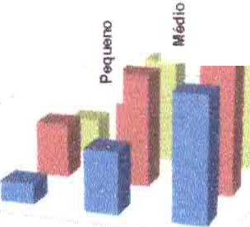

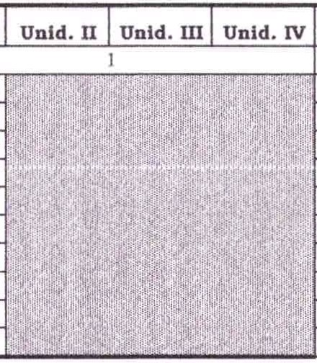
Instituto San ta Rosa/ia
Re-.:onh!':ido de l"tthdade ?ubhc . 1.i.ruc1p1;t Lt . ... - !..::
End _l.\ Jo.°'.nton10 Cabral S9 - Jd Rosa d .?ran
CE? o-CS!-OOC - Guarulho\ -S?-Fr.t F°A'.< tOl : .JS - " J ::
E-m.ul ua;,õtt;.•.JntN;.ga! ;1 ;;·-:Jl;..;; - ---m b1 D-PJ

! 5-ç.9-0 000 -S

ITENS AVALIADOS
N 2 DE CRIANÇAS ATENDIDAS EM RELA O AO NÚMERO DE REMANSCENTES ·DA REGIÃO
N2 DE CRIANÇAS ATENDIDAS EM RELAÇÃO A META PRETENDIDA
SATISFAÇAO DOS RESPONS VEIS EM RELAÇÃO AO ATENDIMENTO
- INDICADORES

OBS.: O relatório técnico será elaborado pela comissao de monitoramento e avaliaçao designada por ato publicado em meio oficial de comunicaçllo .
EXECUÇÃO DA AÇÃO | NOTA ATRIBUÍDA
CUMPRIU 100% | 10
CUMPRIU PARCIALMENTE | 5 a 9
NÃO CUMPRIU | O a 4

- DEMONSTRATIVO DA ECONOMICIDADE NA MANUTENÇÃO DAS ESCOLAS

Tocai de Gastos - 1110 dias

R$ 3.000.ooo.oo
PORTE | ENTIDADE | PRÓPRIA• | PARTICULAR
PEQUENO | H$.!úS\6,00 | S 1(1 'IU\OJ | "S<1\ /. )iA'.I,().,
MtDIO | RS 1%608,00 | 'f51.4'°'J. l°'t'. | RS 1 11...wi,oo
GAANDE | ft5 t 93.2 11>.00 | llS1UJ 'lll.lti | 1.t1;·()1,1-.l

Obl.: •Manutençio, uniforme e m.terJ.I nio estio inclusos.

Percentual da Economicidade
PORTE | nuoaoer  Própria | Ent1C18(1ef  Pertku lar
PEQUENO | 38% | 58%
MtDIO | 55% | 58%
GRANDE | 72% | 58%

R$ 2.000.000.00

R$ 1.000.000,00

RS0.00

- RECURSOS HUMANOS
Quantidade

PARTICULAR PRÓPRIA
ENTIDADE
a ENTIDADE a PRÓPRIA
PARTICULAR

Funcionários | Unld. 1
Diretora
Coord. Pedag.
Professor | 4
Aux. lasse | 1
Aux. Classe | 2
Cozinheira | 2
ALU<. Operacional | 2
A11x . Operacional
Agcute 1' sc-olar | 1
Assist. Adm . | 2
Total | 20
- RECURSOS FINANCEIROS
  - RECEITAS

Salário Total
R$ 3 10000 RS 3 100.00
RS 2 598,75 RS 2.598 75

RS 2335.95 RI 9 343.80
RS 1 273 32 RS5093.28
RS 897 45 R$ 1 794,90

RS 1 273,32 RS 2 546,64
R$ 1145,98 RS 2291!18

RS 1 496.15 RS 1496, 15

RS 1 273,32 RS 1 273,32
R$ 2 353,17 RS 4 706 ,34

RS 15 394 ,24 RS34 245.14

MODALIDADE | NV TOTAL CRIANÇAS ATENDIDAS | VALOR POR VAGA |  |  | VALOR A SER REPASSADO
MODALIDADE | NV TOTAL CRIANÇAS ATENDIDAS |  |  |  | MENSAL (30 dias) | TRIMESTRAL (90 dias) | SEMESTRAL (180 dias)
CRECHE | 208 | R$ 299.32 |  |  | R$ 62.258,56 | R$ 186.775,68 | R$ 373.551.36
TOTAL | 208 | "'ilti',.;''"1 ,r,,· ; /" | "'' |  | R$ 62.258,56 | R$ 186.775,68 | R$ 373.551 ,36
TOTAL DE RECURSOS
R$ 373.551.36

r
M-· ,· Instituto Santa Rosa /ia
Re-conl1t-etd1> cY. t°!:!hdadt ?ubltc1. lim c:p.t Lei -- - j.:3
...- ,. I
End ...\....- Jos.e -1. nOmo Cabtal S9 - Jd Ro!ii. de Fr1n?
CE? 0"081-000 - Guarutho1 - S?-í'cn• fa., :l ; 2.!S'- ·J::
E-m&II 1m'lnlt dlH&1!1i!Jl:11j:Jl:. !j, _ , C\l'J 3-09-0 0001 .s2
14.2 DESPESAS
GASTOS |  |  | MENSAL (30 dias) |  | TRIMESTRAL (90 dias) |  | SEMESTRAL (180 dias) |  | % REPASSE
SALÁRIOS (RH) |  |  | R$ 34.245,14 |  | R$ 102.735 ,42 |  | R$ 205.470 ,84 |  | 55,00%
ENCARGOS |  |  | R$ 17.118,29 |  | R$ 51 .354,87 |  | R$ 102.709,74 |  | 27,50%
PROVISIONAMENTO P/ DISSÍDIO |  |  | R$ 2.568,39 |  | R$ 7.705,16 |  | R$ 15.410,31 |  | 4,13%
CUSTOS INDIRETOS |  |  | R$ 8.326 ,75 |  | R$ 24.980,24 |  | R$ 49.960,47 |  | 13,37%
TOTAL |  |  | R$ 62.258,56 |  | R$ 186.775,68 |  | R$ 373.551 ,36
14.3. CRONOGRAMA DE DESEMBOLSO
PARCELA | VALOR | REFERENTE AO |  | DATA PREVISTA DO |  | DATA PREVISTA ·ENTREGA DA |  | DATA PREVISTA PARA ANALISE
1• | R$ 186.775,68 | janeiro a março |  | 21 A 31 DE JANEIRO |  | 1A 10 DE ABRIL |  | 11 OE ABRI L A 30 OE JUNHO
2• | RS 186.775,68 | abril a junh o |  | 11A 15 DE ABR IL |  | lA 10 DE JULHO |  | 11 OE JULHOA30 DE SETE MBRO
•o Parecer Técnico Conclusivo deverá ser encaminhado conforme Instruções e Resoluções do Tribunal de Contas do Estado de São Paulo.
14.4. VALOR TOTAL
R$ 373.551,36

'



Instituto Santa Rosa /ia
R"'onh<rn!o de l'ol!dad< ?ubltc•. 1mmpol l<i :--,-1 )
End ..\' 101-e AntCn10 Cabnl 89 - Jd Rosa dt Fi·ança
CE? O"CS! .()()() - Ouarutho• - SP.f on• Fi.< tO!11 J .-J
E-mail W>t::Yhd.lfitih ..ai.;• :; y.tl;.,; 'Gt C-1 C'"PJ
5 _;·c9-o 0001.s:
15.DEMAIS OBSERVAÇÕES

A realização da Prestação de Contas será através da Plataforma Eletrónica, seguindo as normas constantes dos Artigos 65 e 66; Seção I; Capítulo IV da Lei Federal nº 13.01912014 - alterada pela Lei Federal n• 13.204/2015.
GUA RULHOS,
Sandra Mara de Assis
Presidente da Entidade RG.: 17.699.696-5
Homologo


A.mor e Proteção
Instituto Santa Rosália

Reconhecido de Utilidade Pública Municipal Lei Nº 7143 End. Av. José Antônio Cabral, 89 - Jd. Rosa de França
CEP: 07081-000 - Guarulhos -SP Fone/Fax (011) 2485-7422
- mail: institutosantarosalia @yahoo .com .br CNPJ . 52.370970/0001-82

ANEXO I - EDUCAÇÃO INFANTIL - CRECHE
Previsã o do número de vagas para 2017

Unidade l: Instituto Santa Rosalia
Endereço: Avenida José Antonio Cabral, 89 - Jardim Rosa de França

EDUCAÇÃO ESPECIAL j 1 O 1
G 208
NASCIDOS EM:
TURMA
Número de Vagas por Unidade
I
TOTAL DE
VAGAS
De abril de 2015
A julho de 2016
BERÇÁRIO I
1--
De abril de 20 14
A março de 2015
--1 BERÇÃRIO II
.
1
G
O
De abril de 2013
A março de 2014
-i 1 MATE RNAL
.
EJ
50
158
EJ

TOTAL GERAL DE VAGAs lEJ
1 o

1 208

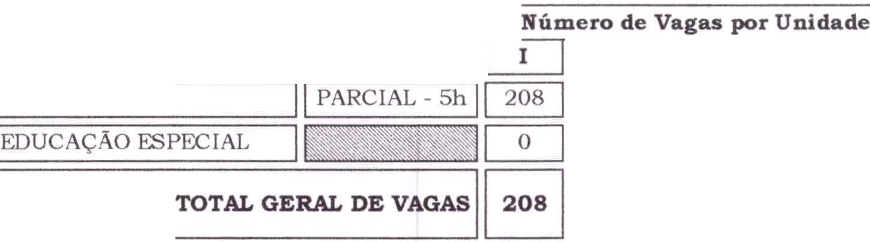
TOTAL DE VAGAS
MODALIDADE
::========C=R=E=CH=E======
1 1PERÍODO1 1-----------.--

208

o

208







Di retor / Coordenador Pedagógico Nome: Fern anda Nasci men to Silva
Presi dente da En ti dade

Sandra Mara de Assi s

RG.: 33.112.524-9 RG 17.699.696-5


1
r
  - mor e Proteção
Instituto Santa Rosália
Reconhecido de Utilidade Pública Municipal Lei Nº 7143 End. Av. José Antonio Cabral, 89 -Jd. Rosa de França
CEP: 07081-000 - Guarulhos - SP Fone/Fax (011) 2485-7422
E-mail: institutosantarosalia@yahoo.com.br CNPJ. 52.370970/0001-82

ANEXO III - EDUCAÇÃO INFANTIL - CRECHE

Quadro de Classes e Docentes - 2017

Unidade I : I nstituto Santa Rosalia

Endereço: Avenida José Antonio Cabral, 89 - J ardi m Rosa de França

\sala l \ Horário\ B\Período 1 M odalidade' \ vagas 1 1º 2º 3º
Responsável Responsável Responsável
D 0700

2 00
·1
1 52,00 1
Manhã Be rçário II BE J oziane T a is El i zange la
13 :00 - 18:00 Tarde Be rçário li 5

Jozi ane Tais Eli zan ge la
0100
2 00
·1
1 54,00 1
Manhã Mate rnal 88 Rena ta Qui te ri a
IJ :OO - 18 :00 Tarde Maternal 5
B
0700 - 12 00 51

Renata

Manhã Mate rnal 8B Aliana Lu a na
1 52,00 1
lHO - 18.00
'ºº Tarde

Maternal 6 Aliana Luana
c:J 0
100 1 0
- 2 °
Manhã Maternal BE Andreia lsamara
13 :00 - IS ·OO Tm·de Maternal 7
D
0 700 - 12 00

Andrei a lsamara
13 :00 - 18 :00
Manhã
Tarde
IBI li 1
07 00 - 12 00 0 Manhã IBI li
D
I :00 - 18:00 Tarde 1
[]0700 - 12 00 IBI li
n ,oo - 1s oo Tarde li
D IBI li li
0 7 00 - 12 00 Manhã
D

lJ :OO - 18:00 Tm·de
0700 - 12 00 Manhã IBI li li
G
D

13 :00 • 18:00

0 7 00 - 12.00

Tarde
Manhã IBI li li
I

lJ :OO - 18:00 Tarde
G D

0700 - 12 00
IBI li li
G13'00 . ls,oo
D Tarde I

0 1 ,00 - 12 0 0
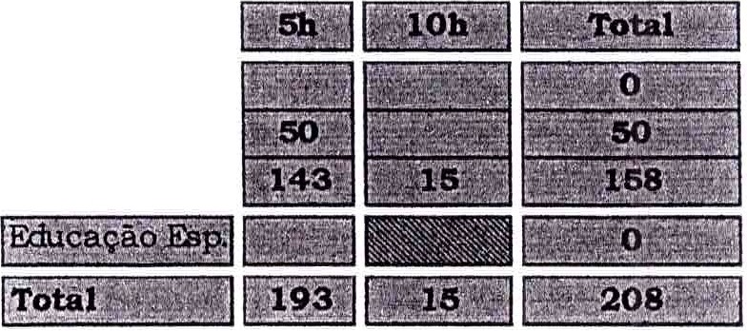
-1''ºº - 18'ºº Tarde
IBI li 1
.
•

.




Presi dente da Instituição



